教育部“e帮扶”平台

（教育系统消费扶贫平台）

教育系统消费扶贫平台“e帮扶”由教育部统筹指导开发建设，部属高校牵头，凝聚教育系统各方力量，以脱贫攻坚为目的，助力打赢脱贫攻坚战，平台于2020年1月10日在教育部扶贫工作会上正式启动。“e帮扶”平台致力打通供销链，通过高校集中采购，发动高校师生/校友群体互帮互采，拓宽贫困地区农产品销售渠道。

操作方法：1.下载安装教育部“e帮扶”平台APP（可扫描以下二维码），打开APP之后，点击底部“我的”，再点击“我的扶贫贡献度”，其中，“一级单位”选择“教育部直属高校”，二级单位、用户类型、姓名等信息根据实际填写。2.返回“e帮扶”APP首页，点击“一校一馆助力扶贫”，下拉菜单选择“厦门大学 隆德县”，即可购买我校定点扶贫隆德县的相关产品。

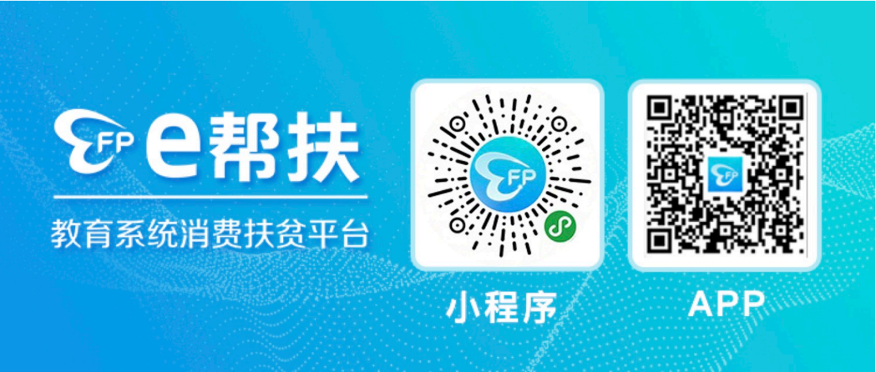

提醒：需要下载手机客户端APP。